**GUÍA DE ESTUDIOS N°2**

Instrucciones: “Lea comprensivamente la guía de estudios y desarrolle el cuestionario en archivo Word, al guardar el archivo el nombre de documento debe indicar la siguiente información: **nombre, apellidos, curso, nombre del módulo**. El documento debe ser enviado para su revisión al correo: [natalia.gorosito@colegioprovidencialaserena.cl](mailto:natalia.gorosito@colegioprovidencialaserena.cl). Puede realizar consultas y dudas al correo indicado. La nota será acumulativa”

**Objetivos de la guía**

* Comprender el concepto de Layout.
* Investigar cuáles son los tipos de oficina.
* Elaborar un informe escrito según pauta descrita.

**Concepto de Layout**

La disposición o layout consiste en la ubicación de los distintos sectores o departamentos en una fábrica o instalaciones de servicios, así como los equipos dentro de ellos.  
  
El propósito perseguido con el análisis del Layout es una asignación óptima del espacio de la planta en función de los recursos utilizados.   
  
La ubicación de los recursos y su interacción será una decisión de vital importancia para el éxito del Sistema de Producción. Este análisis debe no solamente considerar aspectos económicos o técnicos, sino también humanos, dado que son las personas las que llevan a cabo el proceso de producción.

Ejemplo Layaut de un centro de estética a la izquierda y supermercado a la derecha:

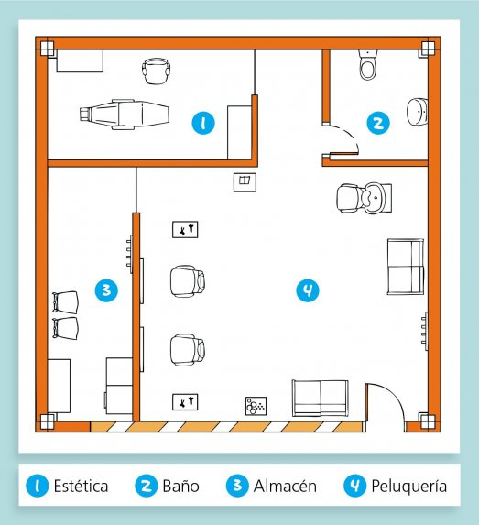

**Actividad: Elabore un informe escrito (53 ptos total)**

Realice la elaboración de un informe escrito con los tipos de oficina que una empresa puede optar para desarrollar su trabajo. Los tipos de oficina que tendrá que investigar y describir son los siguientes:

* Oficina abierta
* Oficina cerrada
* Oficina virtual
* Oficina ejecutiva
* Oficina moderna
* Oficina centralizada
* Oficina por departamento

Estructura del informe:

Márgenes: Moderado. (2 ptos)

Fuente: Arial Narrow tamaño 12 en párrafos.(2 ptos)

Título: Todo mayúscula, negrita y en tamaño 14. Fuente: Arial Narrow (2 ptos)

Insertar número de página al final de la página. (2 ptos)

Contenidos:

* Página n°1: Portada.
  1. El título debe decir: Tipos de oficina en la Organización, letra Arial Narrow tamaño 36, en el medio de la página. (2 ptos)
  2. En el costado inferior derecho señalar el siguiente: Nombre de la alumna (nombre y dos apellidos), curso, nombre del módulo, fecha. (3 ptos)
* Página n°2: Introducción (título).
  1. Primero describa el concepto de oficina, luego señale cual es la importancia de tener una oficina organizada y los beneficios que conlleva. (4 ptos)
  2. La introducción (incluyendo la descripción del concepto oficina) debe tener como mínimo 10 líneas escritas. (2 ptos)
* Página n°3 – n°x: Desarrollo de contenidos (tipos de oficina)
  1. Por cada hoja titule con el tipo de oficina que describirá (puede poner máximo dos oficinas por hoja, es ideal una hoja por tipo de oficina). (1 pto c/u, 7 ptos total)
  2. Incorpore una imagen que se asemeje a la oficina descrita. (1 pto c/u, 7 ptos total)
  3. La descripción como mínimo debe contener 6 líneas y un máximo 15 líneas de desarrollo. (2 ptos c/u, 14 ptos total)
* Página final: Conclusiones y bibliografía
  1. Escriba en las conclusiones los que aprendió, los tipos de oficina que le parecen más convenientes y mencione algunos rubros de trabajo que se acomoden con un tipo de oficina en particular. Mínimo 8 líneas de desarrollo de la conclusión.(4 ptos)
  2. Describa la bibliografía que utilizo para realizar el informe y pegue los link de las páginas. (2 ptos)
  3. En esta página hay dos títulos, primero “Conclusiones” y luego Bibliografía (puede usarse dos hojas máximo, una para la conclusión y otra para la bibliografía)